MICHAEL KOHLHAAS – DER REBELL

präsentiert

Neu auf DVD
ab 27. 11. 2015

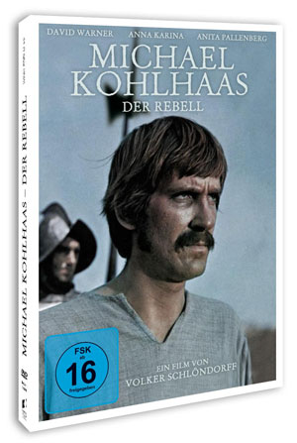

Pressebetreuung: cinemaids
Downloads: www.winklerfilm.de

FILMinfo:
Originaltitel: Michael Kohlhaas – Der Rebell
Darsteller: David Warner, Anna Karina, Anita Pallenberg
Thomas Holtzmann, Gregor von Rezzori
Regie Volker Schlöndorff
Drehbuch: Edward Bond
Buchvorlage: Heinrich von Kleist
Produzent: Jerry Bick
Genre: Literaturverfilmung
Land / Jahr: Deutschland 1969

DVDinfo
Sprache/Ton Deutsch DD 2.0 Mono
Englisch DD 2.0 Mono
Untertitel: Deutsch, Englisch
Bildformat: 1.37:1 / PAL
Laufzeit: 90 Min. (Internationale Fassung)
95 Min. (Deutsche Kinofassung)
FSK: 16
Regioncode: 2
Format: DVD9
Verpackung: Amaray mit Wendecover im Schuber
Vertrieb: AL!VE AG
Label: Winkler Film
VÖ: 27.11.2015
Bestell-Nr: 6416394
EAN-Code: 4042564163940

INHALT

Volker Schlöndorffs Verfilmung der Heinrich von Kleist Novelle „Michael Kohlhaas“ erzählt die wahre Geschichte über einen rechtschaffenen Mann im 16. Jahrhundert, der für erlittenes Unrecht Selbstjustiz und blutige Rache sucht. Von einem Adeligen ungerecht behandelt, wird der Pferdehändler Kohlhaas ein unerbittlicher Kämpfer gegen Willkür, Korruption und Unterdrückung. Er zieht in einen Feldzug gegen die Herrschenden, der ein Feuer entfacht, das nicht mehr zu kontrollieren ist.

Die DVD-Erstveröffentlichung enthält neben der internationalen Fassung die um fünf Minuten längere deutsche Kinofassung.

Eine gelungene Literaturverfilmung eines zeitlosen Werkes über den Kampf um Recht und Gerechtigkeit.

Pressebetreuung:
CINEMAIDS
Kidlerstraße 4 / 81371 München / Tel: +49 (0)89 4423 9811 / Fax: +49 (0)89 4423 9813
Email: info@cinemaids.de / www.cinemaids.de

WINKLER FILM: Alser Straße 26/3A, 1090 Wien, Österreich
Tel: +43 1 4079 0261 / Fax: +43 1 4079 0268
www.winklerfilm.de / Email: info@winklerfilm.de

